МУНИЦИПАЛЬНОЕ ОБЩЕОБРАЗОВАТЕЛЬНОЕ УЧРЕЖДЕНИЕ
«ЛИЦЕЙ № 1 пос. ЛЬВОВСКИЙ»

Формирование универсальных учебных действий при обучении на уроках технологии
как средство реализации ФГОС ООО.

Выполнил учитель технологии
МОУ «Лицей №1 пос. Львовский»
Сочилкин Сергей Петрович

Процессы модернизации в системе образования потребовали пересмотра целевых установок в определении образовательных результатов обучающихся. Цели образования на сегодняшний день перестают выступать в виде суммы «знаний, умений и навыков», которыми должен владеть выпускник школы 21 века, а предстают в виде характеристики сформированности его личностных, социальных, познавательных и коммуникативных способностей. Традиционная парадигма «человек знающий» заменяется парадигмой «человек, подготовленный к жизнедеятельности». В свете новой парадигмы образования складывается концепция государственных образовательных стандартов 2-го поколения. Приоритетным направлением которых является реализация развивающего потенциала образования. Одной из важнейших задач при этом становится развитие универсальных учебных действий как психологической составляющей фундаментального ядра образования.
Целью данной работы является знакомство с универсальными учебными действиями, изучение особенностей формирования универсальных учебных действий на уроках технологии в основной школе.
Для реализации поставленной цели следует решить ряд задач:
- изучить психолого-педагогические и теоретико-методологические основы формирования универсальных учебных действий;
- определить характеристики личностных, регулятивных, познавательных, коммуникативных, универсальных учебных действий;
- выявить особенности формирования универсальных учебных действий средствами урока технологии.
Ведущие педагогические идеи.
Основные психологические условия и механизмы процесса усвоения знаний, формирования картины мира, общая структура учебной деятельности учащихся были раскрыты в рамках научной школы Л.С. Выготского, А.Н. Леонтьева, Д.Б. Эльконина, П.Я. Гальперина, В.В. Давыдова. Дальнейшим развитием этих направлений явилась концепция универсальных учебных действий (УУД), разработанная под руководством А.Г. Асмолова. Согласно, сформулированному в модели Программы развития универсальных учебных действий А.Г. Асмоловым и др. понятию, универсальные учебные действия - это обобщенные действия, порождающие широкую ориентацию учащихся в различных предметных областях познания и мотивацию к обучению. В модели Программы развития универсальных учебных действий выделяются: личностные, регулятивные, познавательные, знаково-символические и коммуникативные универсальные учебные действия, сформированность которых определяется приведёнными в этом документе критериями. Авторы модели Программы развития универсальных учебных действий подчеркивают, что развитие универсальных учебных действий решающим образом зависит от способа построения содержания учебных предметов. Однако решение этой задачи представляет значительные трудности, поскольку содержание каждого учебного предмета следует своей внутренней логике.
В широком значении термин «универсальные учебные действия» означает умение учиться, т.е. способность субъекта к саморазвитию и самосовершенствованию путем сознательного и активного нового социального опыта. В более узком (собственно психологическом значении) термин «универсальные учебные действия» можно определить как совокупность способов действия учащихся (а также связанных с ними навыков учебной работы), обеспечивающих его способность к самостоятельному усвоению новых знаний и умений, включая организацию процесса.
Функциональное назначение УУД заключается:
- в обеспечении возможностей учащегося самостоятельно осуществлять деятельность учения, ставить учебные цели, искать и использовать необходимые средства и способы достижения, контролировать и оценивать процесс и результаты деятельности;
- в создании условий для гармоничного развития личности и ее самореализации на основе готовности к непрерывному образованию;
- обеспечение успешного усвоения знаний, умений и навыков и формирование компетентностей в любой предметной области.
Универсальный характер УУД появляется в том, что они носят надпредметный, метапредметный характер; обеспечивают преемственность всех ступеней образовательного процесса; обеспечивают этапы усвоения учебного содержания и формирования психологических способностей обучающихся.
В составе основных видов универсальных учебных действий, соответствующих ключевым целям общего образования, можно выделить четыре блока: личностный; регулятивный (включающий действия саморегуляции), познавательный, коммуникативный.
Смысл каждого из вышеперечисленных блоков представлен на схемах:

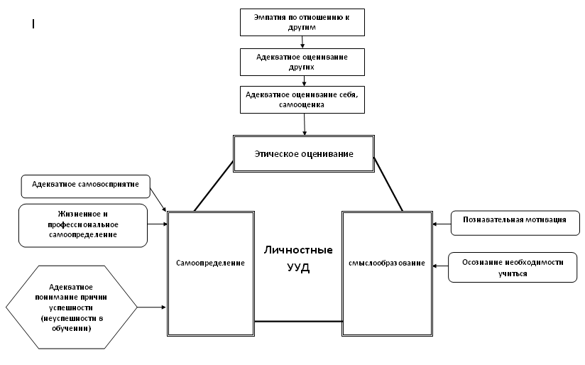

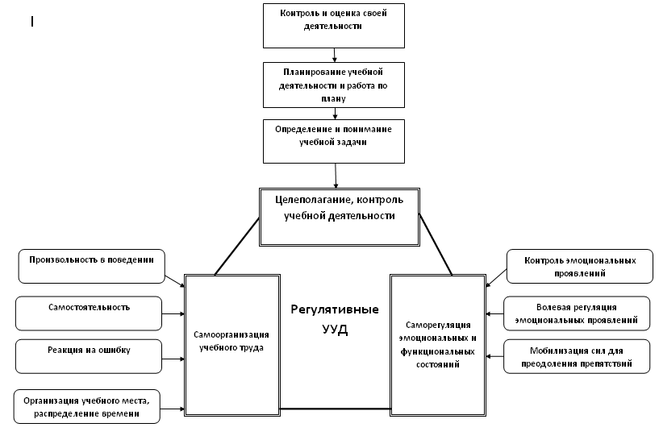

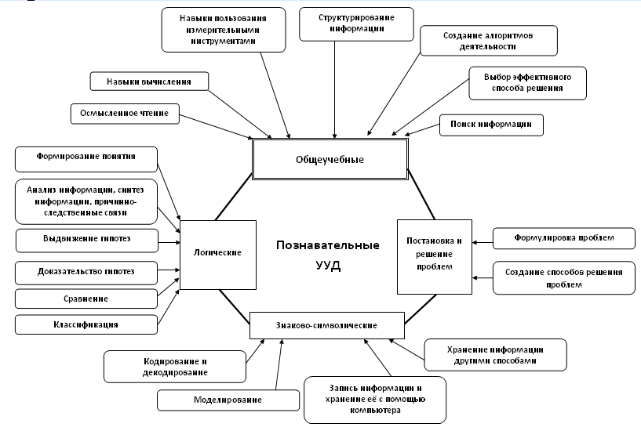

Коммуникативные
УУД

Донести свое
Понять других

Договориться

Слушать и понимать других, управлять поведением партнера, принимать точку зрения партнера
Умение с достаточной полнотой и точностью выражать свои мысли, вступать в диалог, владеть монологической и диалогической формами речи
Планирование учебного сотрудничества, разрешение конфликтов, принятие решения и его реализация, выполнение различных ролей в группе

Предмет «Технология» является опорным для формирования системы универсальных
учебных действий. Прежде всего предмет «Технология» имеет практико-ориентированную
направленность, в нём сосредоточены все элементы учебной деятельности: планирование,
ориентирование в задании, преобразование, оценка результата, умение распознавать и
ставить задачи, возникающие в контексте практической ситуации, нахождение практических способов решения, умение добиваться достижения результата и т. д..
Практическая деятельность на уроках технологии позволяет наглядно и понятно преподнести учебный материал, способствует более полному его усвоению. «Услышишь – забудешь, увидишь – запомнишь, сделаешь – поймешь…»
Проектная деятельность на уроках технологии позволяет интегрировать знания и умения, полученные обучающимися при изучении различных школьных дисциплин на разных этапах обучения.
Она является средством общего развития ребенка, становления социально значимых личностных качеств, а также формирования системы специальных технологических и универсальных учебных действий. их изучению. Тем самым, через приобщение ребенка к созидательной творческой деятельности формируется осознание своей работы как части общечеловеческой культуры,
закладываются основы нравственного самосознания. Именно в проектной деятельности происходит формирование познавательных, коммуникативных, регулятивных и личностных УУД.
Прежде всего специфика предмета «Технология» и его значимость для формирования универсальных учебных действий обусловлена:
- широким использованием форм группового сотрудничества и проектных форм работы для реализации учебных целей курса;
- ключевой ролью предметно-преобразовательной деятельности как основы формирования системы универсальных учебных действий;
- специальной организацией процесса планомерно-поэтапной отработки предметно преобразовательной деятельности обучающихся;
Регулятивные универсальные учебные действия
Для формирования регулятивных УУД курсе технологии создаются благоприятные условия: планирование собственной практической работы, постановка цели и соотнесение ее с действиями при выполнении практического задания, анализ результатов выполненных работ. Обучающиеся продуктивно осуществляют самоконтроль выполняемых практических действий, корректировку
хода практической работы. Использование учебников, дидактических материалов, руководство правилами – все это способствует формированию необходимых регулятивных действий у обучающихся.

Коммуникативные универсальные учебные действия
Выполнение целого ряда заданий на уроке технологии предполагает необходимость организовывать совместную работу в паре или группе: распределять роли, осуществлять деловое сотрудничество и
Взаимопомощь. На уроках необходимо развивать у ребят умения формулировать собственное мнение и варианты решения, аргументированно их излагать, а также важно уметь слушать мнения и идеи товарищей, учитывать их при организации собственной деятельности и совместной работы.

Познавательные универсальные учебные действия

На уроках технологии обучающиеся учатся:
- находить необходимую для выполнения работы информацию в материалах учебника, рабочей тетради;
- анализировать информацию (образцы изделий, простейшие чертежи, эскизы,
рисунки, схемы, модели);
- сравнивать, характеризовать и оценивать возможность её использования в собственной деятельности;
- анализировать устройство изделия ( выделять и называть детали и части изделия, их форму,
взаимное расположение, определять способы соединения деталей);
Интеграция интеллектуальной и предметно-практической деятельности на уроках технологии позволяет ученику сознательно усваивать сложную информацию абстрактного характера и
использовать её для решения разнообразных учебных и поисково-творческих задач.
Заключение
Обратимся к содержанию федерального государственного стандарта основного общего образования: «В основу Стандарта входит системно-деятельностный подход, который должен обеспечить: формирование готовности к саморазвитию и непрерывному образованию; проектирование и конструирование развивающей образовательной среды для обучающихся; активную учебно-познавательную деятельность обучающихся». Одним из путей повышения мотивации и эффективности учебной деятельности является включение учащихся в исследовательскую и проектную деятельность. Предмет «Технология» нацелен на становление самосознания обучающегося как творческой личности, индивидуальности, формирование у него устойчивого стремления к творческой самореализации. Через приобщение к созидательной творческой деятельности, у ребенка формируется осознание своей работы, как части общечеловеческой культуры, закладываются основы нравственного самосознания.
Иными словами, нам, учителям, необходимо ребёнка «научить учиться»,
«научить жить», «научить жить вместе», «научить работать и зарабатывать»
(из доклада ЮНЕСКО «В новое тысячелетие»).

